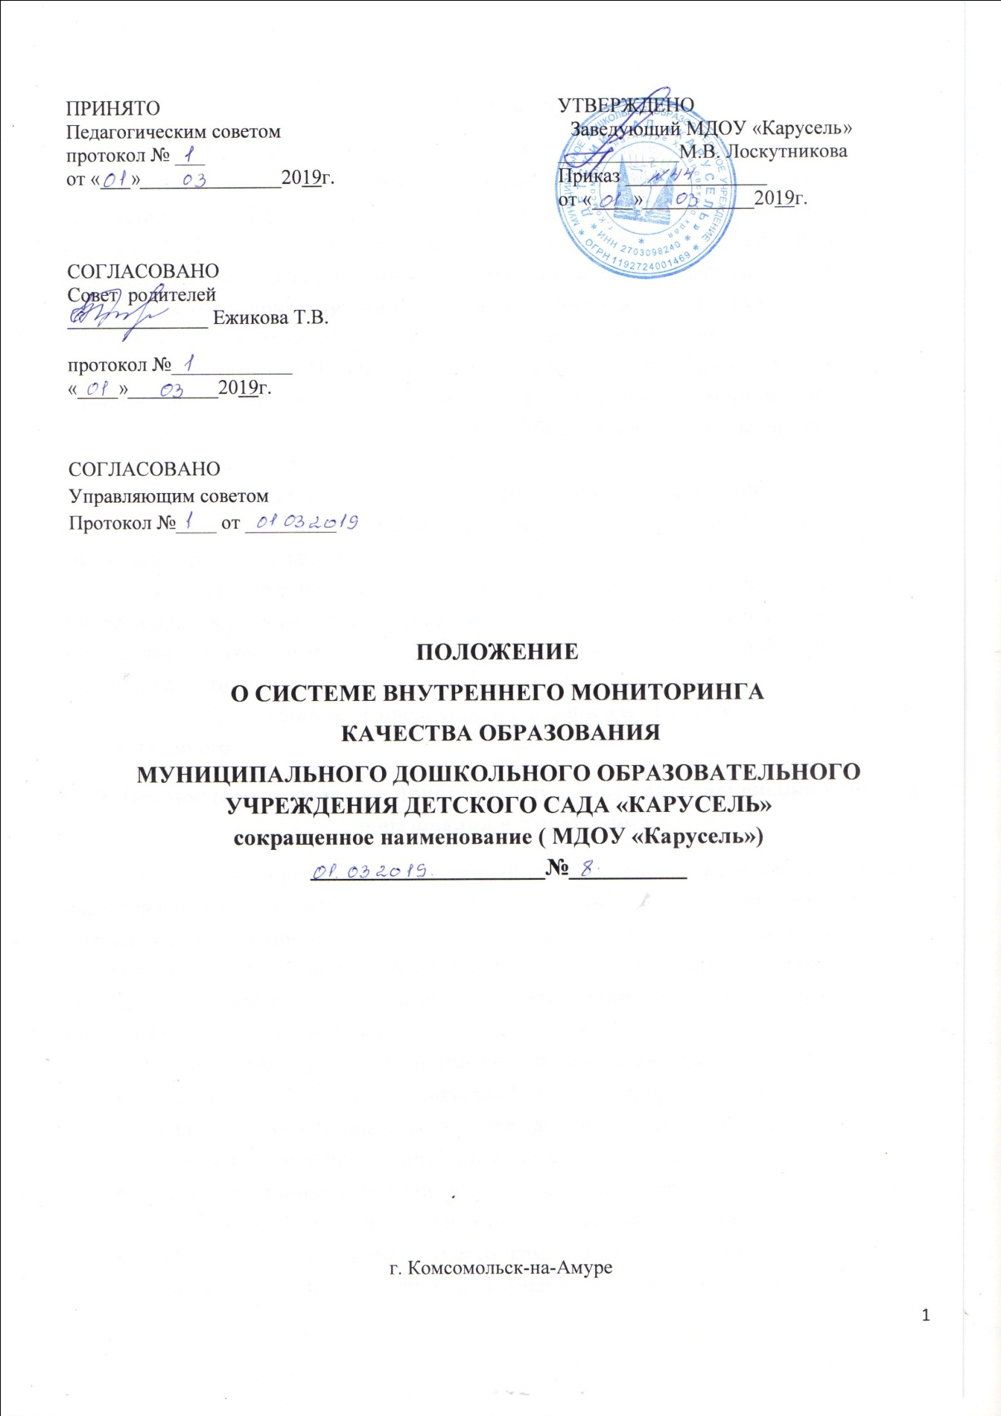

1. Общие положения.

  - Настоящее Положение о системе внутреннего мониторинга качества образования в дошкольном образовательном учреждении (далее – Положение) разработано для МДОУ «Карусель» в соответствии с ст. 97 Федерального Закона от 29.12.2012 г. № 273-ФЗ "Об образовании в Российской федерации", Федеральным государственным образовательным стандартом дошкольного образования (утв. приказом Министерства образования и науки РФ от 17 октября 2013 г. N 1155), Уставом МДОУ «Карусель» (далее -Учреждение).
1.2 Настоящее Положение определяет цели, задачи, принципы внутренней системы оценки качества образования в Учреждении, ее организационную и функциональную структуру, реализацию и общественное участие во внутренней системе оценки качества образования.
1.3 Учреждение обеспечивает разработку и реализацию внутренней системы оценки качества, обеспечивает оценку, учет и дальнейшее использование полученных результатов.
1.4 Положение распространяется на деятельность всех работников Учреждения, осуществляющих профессиональную деятельность в соответствии с трудовыми договорами, в том числе на работников, работающих по совместительству.
1.5 Срок данного Положения не ограничен. Положение действует до принятия нового.

2. Основные цель, задачи и принципы внутренней системы оценки качества образования в Учреждении.

2.1. Целью организации внутренней системы оценки качества образования является анализ исполнения законодательства в области образования и качественная оценка воспитательно-образовательной деятельности, условий развивающей среды Учреждения и выполнения комплексного плана контроля для определения факторов и своевременное выявление изменений, влияющих на качество образования в дошкольном образовательном учреждении.
2.2. Задачами внутренней системы оценки качества образования являются:
- Получение объективной информации о функционировании и развитии дошкольного образования в Учреждении, тенденциях его изменения и причинах, влияющих на динамику качества образования;
- Организационное и методическое обеспечение сбора, обработки, хранения информации о состоянии и динамике показателей качества образования.
- Предоставление всем участникам образовательного процесса и общественности достоверной информации о качестве образования;
- Принятие обоснованных и своевременных управленческих решений по совершенствованию образования и повышение уровня информированности потребителей образовательных услуг при принятии таких решений;
- Прогнозирование развития образовательной системы Учреждения.
2.5. Основными принципами внутренней системы оценки качества образования Учреждения в центре являются целостность, оперативность, информационная открытость к результатам.

3. Основные направления внутренней системы оценки качества образования в Учреждении.

3.1. Выполнение основной общеобразовательной программы Учреждения (итоговые и промежуточные результаты);
3.2. Готовность воспитанников к обучению в школе;
3.3. Состояние здоровья воспитанников (анализ заболеваемости детей, дней функционирования, динамики показателей групп здоровья);
3.4. Физическое и психическое развитие воспитанников;
3.5. Адаптация вновь прибывших детей к условиям Учреждения;
3.6. Выполнение поставленных годовых задач;
3.7. Взаимодействие с семьями воспитанников (удовлетворенность родителей (законных представителей) качеством образования в Учреждении);
3.8. Кадровое обеспечение образовательного процесса: укомплектованность кадрами; динамика профессионального роста (повышение квалификации, образовательного уровня педагогов);
3.9. Материально-технические, медико-социальные условия пребывания воспитанников в Учреждении.

4. Порядок проведения внутренней системы оценки качества образования.

4.1. Реализация внутренней системы оценки качества образования осуществляется в Учреждении на основе основной образовательной программы и годового плана Учреждения, комплексном плане контроля, программе производственного контроля, утвержденными приказами заведующего и принятыми на заседаниях педагогических советов.
4.2. Периодичность, формы и методы внутренней системы оценки качества образования соответствуют ФГОС к структуре основной общеобразовательной программы Учреждения и прописаны в основной образовательной программе Учреждения, комплексном плане контроля, программе производственного контроля.
4.3. Требования к собираемой информации:
- полнота;
- конкретность;
- объективность;
- своевременность.
4.4. Формой отчета является аналитическая справка, которая предоставляется не позднее 7 дней с момента завершения внутренней системы оценки качества образования.
4.5. Данные, полученные в результате контрольных мероприятий, отражаются в анализе выполнения годового плана, отчете о результатах самообследования и других отчетных документах Учреждения.
4.6. По итогам контрольных мероприятий проводятся заседания Педагогического совета, Общего собрания работников, совещания при заведующем.
4.7. По окончании учебного года, на основании аналитических справок по итогам контрольных мероприятий, определяется эффективность проведенной работы, сопоставление с нормативными показателями, определяются проблемы, пути их решения и приоритетные задачи Учреждения для реализации в новом учебном году.
4.8. Контрольную деятельность в учреждении осуществляют заведующий, медицинская сестра, представители общественности и иные работники, назначенные приказом заведующего.
4.9. Заведующий не позднее, чем за 2 недели издает приказ о сроках и теме предстоящего контроля, устанавливает срок предоставления итоговых материалов, назначает ответственного, доводит до сведения проверяемых и проверяющих план-задание предстоящего контроля.
4.10. Периодичность и виды контрольной деятельности определяются необходимостью получения объективной информации о реальном состоянии дел и результатах деятельности. Нормирование и тематика проверок находятся в исключительной компетенции заведующего Учреждением.
4.11. Основания для контрольной деятельности:
- заявление педагогического работника на аттестацию;
- комплексный план контроля;
- программа производственного контроля;
- обращение физических и юридических лиц по поводу нарушений в области образования.
4.12. Продолжительность тематических или комплексных (фронтальных) проверок не должна превышать 5-10 дней.
4.13. Проверяющие имеют право запрашивать необходимую информацию, изучать документацию, относящуюся к предмету контроля.
4.14. При проведении оперативных (экстренных) проверок работники могут не предупреждаться заранее. Экстренным случаем считается письменная жалоба родителей (законных представителей) на нарушение прав воспитанника, законодательства об образовании, а также случаи грубого нарушения законодательства РФ, трудовой дисциплины работниками Учреждения.
4.15. Информация о результатах контрольной деятельности доводится до работников Учреждения не позднее 10 дней с момента завершения проверки.
4.16. Проверяющие и проверяемые после ознакомления с результатами контрольной деятельности должны поставить подписи под итоговыми документами. При этом проверяемые имеют право сделать запись о несогласии с результатами контроля в целом или по отдельным фактам и выводам. Если нет возможности получить подпись проверяемого, запись об этом делает проверяющий или заведующий Учреждением.

5. Права участников контрольной деятельности.

5.1. При осуществлении контрольной деятельности проверяющий имеет право:
- знакомиться с документацией в соответствии с функциональными обязанностями работника, аналитическими материалами педагога;
- изучать деятельность работников;
- проводить экспертизу деятельности;
- организовывать социологические, психологические, педагогические исследования;
- делать выводы и принимать управленческие решения.
5.2. Проверяемый работник имеет право:
- знать сроки контроля и критерии оценки его деятельности;
- знать цель, содержание, виды, формы и методы контроля;
- своевременно знакомиться с выводами и рекомендациями проверяющих;
- обратиться в комиссию по трудовым спорам Учреждения или вышестоящие органы управления образованием при несогласии с результатами контроля.

6. Взаимосвязи с другими органами самоуправления.

6.1. Результаты контрольной деятельности могут быть представлены на рассмотрение и обсуждение в коллегиальных органах Учреждения: Педагогический совет, Общее собрание работников.
6.2. Органы самоуправления Учреждения могут выйти с предложением к заведующему о проведении контрольной деятельности по возникшим вопросам.
6.3. О результатах проверки сведений, изложенных в обращениях родителей, а также в обращении и запросах других граждан и организаций, сообщается им в установленном порядке и в установленные сроки.

7. Ответственность.

7.1. Проверяющий, занимающийся контрольной деятельностью в Учреждении, несет ответственность за достоверность излагаемых фактов, представляемых в справках по итогам контроля.
7.2. Заведующий Учреждением несет ответственность за предоставление информации самоанализа, оценки качества образования Учредителю и размещение на сайте Учреждения.

8. Делопроизводство.

8.1. Справка по результатам контроля должна содержать в себе следующие разделы:
- вид контроля;
- форма контроля;
- тема проверки;
- цель проверки;
- сроки проверки;
- состав комиссии;
- результаты проверки (перечень проверенных мероприятий, документации и пр.);
- положительный опыт;
- недостатки;
- выводы;
- предложения и рекомендации;
- подписи членов комиссии;
- подписи проверяемых.
8.2. По результатам контроля заведующий Учреждением издает приказ, в котором указываются:
- вид контроля;
- форма контроля;
- тема проверки;
- цель проверки;
- сроки проверки;
- состав комиссии;
- результаты проверки;
- решение по результатам проверки;
- назначаются ответственные лица по исполнению решения;
- указываются сроки устранения недостатков;
8.3. По результатам оперативного контроля проводится собеседование с проверяемым, при необходимости - готовится сообщение о состоянии дел на совещание при заведующем, Педагогический совет или Общее собрание работников.

